加工原料乳年産者補給金等暫定措置法に基づく指
定乳製品等輸入通関の際における取扱いについて

平成15年9月30日財関第1027号

標記のことについて、別紙のとおり、農林水産省生産局長から依頼があったので、平成15年10月1日からこれにより実施されたい。

平成15年9月26日15生畜第2824号

財務省関税局長殿

農林水産省生産局長

加工原料乳年産者補給金等暫定措置法に基づく指
定乳製品等輸入通関の際における取扱いについて

標記のことについて、独立行政法人農畜産業振興機構（以下「機構」という。）から委託を受けて指定乳製品等の輸入の業務を行う者、加工原料乳生産者補給金等暫定措置法（昭和40年法律第112号．以下「法」という。）弟14条第1項の規定に基づき機構に指定乳製品等を売り渡す者及び同条第2項の規定に基づき機構と契約を締結する者に係る指定乳製品等の輸入通関の際における取扱いについては、平成15年10月1日から下記に従って処理して頂きたく御協力をお願いします。これに伴い、平成8年9月27日付け8蓄A第2378号農林水産省畜産局長通知は、廃止します。
1 対象となる指定乳製品等
法第13条及び第14条の規定に基づく指定乳製品等の輸入に関する措置の対象となる乳製品は、法第3条第1項第2号の「指定乳製品等」であり、具体的には以下のとおりである。（参照：畜産物の価格安定に関する法律（昭和38年法律第183号）第2条第2項及び畜産物の価格安定に関する法律施行令（昭和36年政令第387号）第1条並びに加工原料乳年産者補給金等暫定措置法施行令（昭和40年政令第338号。以下「施行令」という。）第2条）
⑴ 関税定率法（明治43年法律第54号）別表第04．02項に掲げるもの（第0402.91号又は第0402.99号の1の⑴に掲げるものを除く。）。
⑵ 関税定率法別表第0403．90号の1に掲げるもの（バターミルクパウダーその他の固形状のものに限る。）
⑶ 関税定率法別表第0404.10号の1に掲げるもの
⑷ 関税定率法別表第04.05項に掲げるもの
2 税関による確認の時期及び方法
⑴ 独立行政法人農畜産業振興機構業務方法書（以下「業務方法書」という．）第253条第1項第4号の規定に基づき機構の委託を受けた者が指定乳製品等を輪入するときは、次によるものとする．
① 確認の時期
輸入申告の際
② 確認の方法
機構は、業務方法第253条第1項第4号の規定により輸入業務を委託したときは、「指定乳製品等輸入業務委託証明書」（指定乳製品等輸入業務委託要領様式第1号又はホエイ及び調整ホエイの同時契約による輸入業務委託・売渡要領様式第5号（別添1）。以下「委託証明書」という．）を輸入者に交付し、輸入申告の際に提出させるので、税関においては、委託証明書の船荷証券番号欄、関税率表番号欄、品名欄及び数量欄の記載内容と輸入申告書等の記載内容との対査確認並びに委託証明書の機構理事長の押印（別添2）を確認する。
なお、輸入申告の数量が、委託証明書の数量を超えると認められる場合には、輸入許可を保留し、委託証明書の数量を越える数量について、法第14条第1項の規定に基づき機構への売渡しが必要であるため、輸入者を通じ機構と協議の上、処理することとする。
⑵ 法第14条第1項の規定に基づき機構に指定乳製品等の売渡しをする者が輸入する場合については、次によるものとする．
① 確認の時期
輸入申告の際
② 確認の方法
機構は、法第14条第3項の規定による指定乳製品等の売渡しに係る申込書の提出を受けたときは、「指定乳製品等の買入・売戻承諾書」（一般輸入に係る指定乳製品等の買入・売戻要領様式第2号（別添3）。以下「買入・売戻承諾書」という。）を輸入者に交付し、輸入申告の際に提出させるので、税関においては、買入・売戻承諾書の船荷証券番号欄、関税率表番号欄、品名欄及び数量欄の記載内容と領入申青書輸入申告書等の記載内容との対査確認並びに買入・売戻承諾書の機構理事長の押印（別添2）を確認する。
なお、輸入申告の数量が買入・売戻承諾書の数量を超えると認められる場合は、輸入許可を保留し、輸入者を通じ機構と協議の上、処理することとする。
⑶ 法第14条第2項に基づき機構と契約を締結する者が輸入する場合については、次によるものとする．
① 確認の時期
輸入申告の際
② 確認の方法
機構は、法第14条第2項の規定による契約の蹄結に係る申込書の提出を受けたときは、「用途外使用に係る指定乳製品等の取扱いに関する契約締結承諾書」（用途外使用に係る指定乳製品等の取扱要領様式第2号（別添4）。以下「契約締結承諾書」という。）を輸入者に交付し、輸入申告の際に提出させるので、税関においては、契約締結承諾書の関税割当証明書番号欄、関税率表番号凋、品名欄及び数量棚の記載内容と関税割当証明書の記載内容及び輸入申告書等の記載内容との対査確認並びに契約締結承諾書の機構理事長の押印（別添2）を確認する。
3 特別の書類を要しない場合
次に掲げる場合については、法に基づく特別の書類の提出は要しないので、通関を認めて差し支えない。
⑴ 法第13条の規定に基づき機構が委託を行わず自ら指定乳製品等を梅入する場合
⑵ 法第14条第1項第2号に規定する政令で定める場合
① 施行令第7条第1号の規定に基づき、関税定率法第14条、第15条第1項、第16条第1項若しくは第19条の2第1項又は日本国とアメリカ合衆国との間の相互協力及び安全保障条約第6条に基づく施設及び区域並びに日本国における合衆国軍隊の地位に関する協定の実施に伴う関税法等の臨時特例に関する法律（昭如27年法律第112号）第6条（日本国における国際連合の軍隊の地位に関する協定の実施に伴う所得税法等の臨時特例に関する法律（昭和29年法律第149号）第4条において準用する場合を含む。）の規定によりその関税が免除される指定乳製品等を報入輸入するとき。
② 施行令第7条第2号の規定に基づき、関税割当を受けて指定乳製品等（2の⑶に該当するものを除く。なお、具体的には、当面、無機質濃縮ホエイのみである。）を輸入するとき。
4 通関の際に疑義が生じた場合の取扱い
1から3に関して疑義が生じた現合は、機構酪農乳業部に協議の上、処理することとする。
別添１
農畜機第 号
平成 年 月 日

指定乳製品等輸入業務委託証明書

殿

独立行政法人農畜産業振興機構
理事長 印

加工原料乳生産者補給金等暫定措置法第13条第１項又は第２項に基づき独立行政法人農畜産業振興機構が行う下記の指定乳製品等の輸入について、独立行政法人農畜産業振興機構業務方法書第253条第１項第４号に基づき、その買入れ及び輸入業務を貴社に委託したことを証明する。

記

契約番号 | 船荷証券番号 | 関税率表番号 | 品名 | 数量

別添２

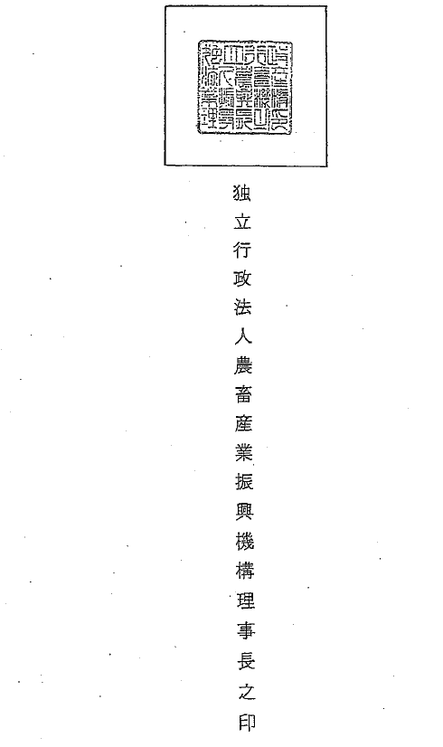
別添３
承諾番号 号
平成 年 月 日
指定乳製品等の買入・売戻承諾書

殿

独立行政法人農畜産業振興機構
理事長 印

加工原料乳生産者補給金等暫定措置法（昭和40年法律第112号）第14条第１項の規定に基づく指定乳製品等の買入れ及びその売戻しについて、下記により承諾します。

記

関税率表番号 |  |  | 船荷証券番号
品名 |  |  | 輸入申告年月日(予定)
原産国 |  |  | 輸入申告者
数量 | kg |  | 輸入申告先税関(予定)
告示金額(注) | 円/kg |  | 蔵置場所
買入価額 |  | 売戻価額 |  | 売買差額
円 |  | 円 |  | 円
（注） 平成７年２月24日付け農林水産省告示第302号に定める金額。
別添４
農畜機第 号
平成 年 月 日

用途外使用に係る指定乳製品等の
取扱いに関する契約締結承諾書

殿

独立行政法人農畜産業振興機構
理事長 印

加工原料乳生産者補給金等暫定措置法（昭和40年法律第112号）第14条第2項の規定に基づく指定乳製品等の取扱いに関する契約の締結について、下記により承諾します。

記

関税率表番号 |  | 関税割当証明書番号
品名 |  | 関税割当数量 | メトリックトン
数量 | メトリックトン | 関税割当年月日 | 平成 年 月 日
指定用途 | kg | 関税割当期間満了日
契約内容 | 用途外使用に係る指定乳製品等取扱要領の「用途外使用に係る指定乳製品等の取扱いに関する契約書」による

